职业卫生技术报告相关信息公示表
用人单位名称 | 东阳市飞龙帽业有限公司
用人单位地址 | 浙江省金华市东阳市经济开发区长松岗功能区广福东街1203号
用人单位联系人 | 隋雅姝
技术服务项目组人员 | 薛公晓、沈彬玲、倪晓林、王春云等
现场调查人员 | 薛公晓、沈彬玲
现场采样/检测人员 | 薛公晓、沈彬玲
用人单位陪同人 | 隋雅姝
采样/检测时间 | 2023年02月24日
报告出具日期 | 2023年03月13日
现场调查、现场采样/检测的图像影像资料 | 详见附件
注：《职业卫生技术服务机构管理办法》第三十一条规定：职业卫生技术服务机构应当自出具职业卫生技术报告之日起二十个工作日内，在本单位网站上公开技术报告相关信息。

用人单位名称 | 东阳市飞龙帽业有限公司 |  | 拍照日期 | 2023.02.24
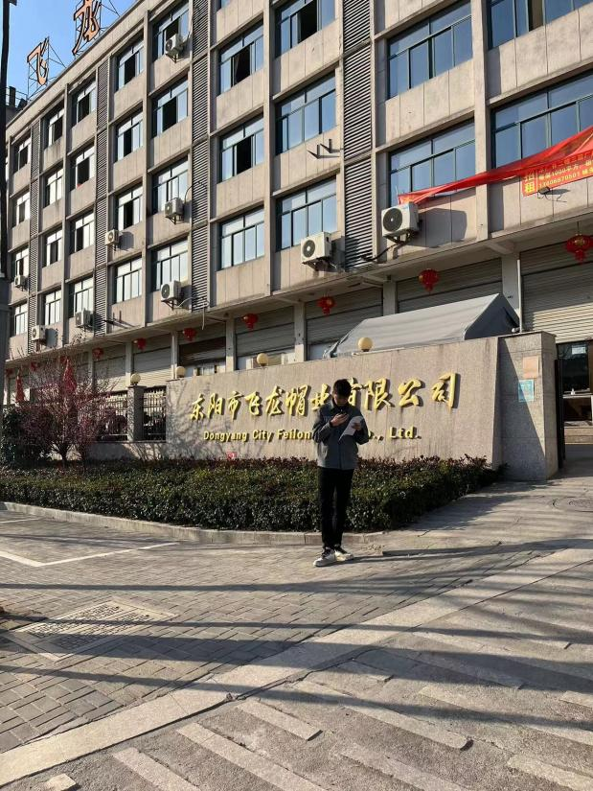 |  | 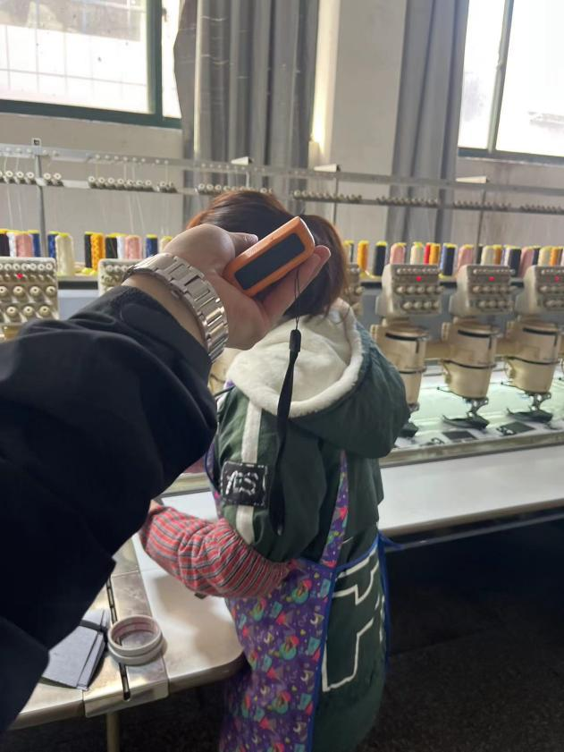
企业大门处 |  | 1F绣花车间绣花区1
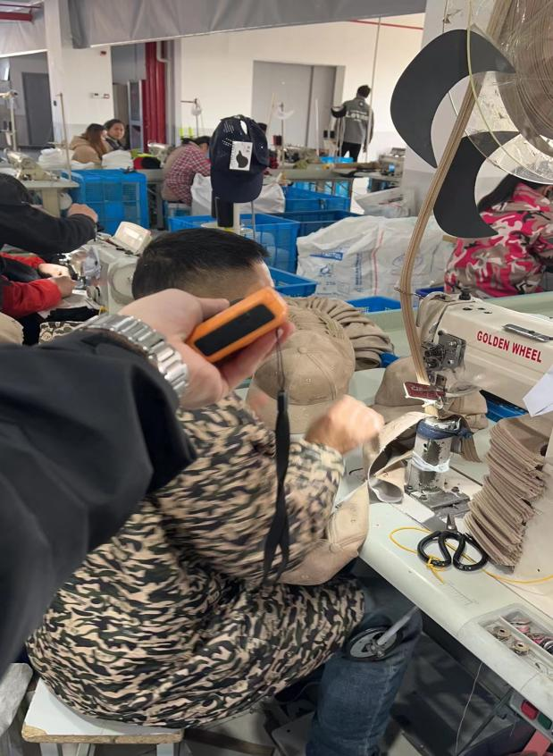
4F车间缝制区3
技术服务过程影像记录

